Муниципальное бюджетное общеобразовательное учреждение
Средняя общеобразовательная школа №1 г.
(имени Героя Советского союза Н.В. Ванина)
Филиал ГБУДО «Областной Центр дополнительного образования детей» -
МБУДО ЦВР «Ровесник» г Куса

Проект по экологии
по теме:
«Как защищают природу»

Выполнил: Белугин Иван Алексеевич
ученик 4 класса, обучающийся
объединения «Экотворчество»
Руководители: Качалина Нина Васильевна,
учитель;
Зародова Наталья Николаевна,
педагог дополнительного образования

Куса
Введение
Природа играет главную роль в жизни человека. Для людей природа выступает основным источником жизни и существования на земле. Длительное время люди смотрели на «природу», как на неограниченный ресурс для своих материальных благ и комфортной жизни. Но впоследствии люди столкнулись с большими проблемами, из-за своего негативного воздействия на флору и фауну. И пришли к выводу, что надо принимать решение о рациональном использовании природы, как в целом, так и отдельных ее компонентов. Вопрос об охране природы, в последнее время, набирает все больше оборотов, население страны не на шутку взялось за ее сохранение.
И я задумался: насколько масштабно человек внес негативные изменения в природное равновесие? Что же делать? Как защитить нашу планету от нас же самих? Как вообще охраняется наша природа? Какие организации контролируют использование природных ресурсов? Можно ли выжить в современном обществе без экологических знаний? Задумываясь об экологических проблемах, я начал понимать, что мы спасаем не землю, а в первую очередь, себя.
Объект исследования - охрана окружающей среды.
Предмет исследования – действия человека, наносящие вред природе и способы сохранения окружающей среды.
Гипотеза - Я считаю, что все люди могут оказать посильную помощь в деле охраны природы.
Цель – подумать, что может сделать каждый из нас для сохранения окружающей среды.
Задачи:

- изучить правила поведения на природе и меры по охране природы;
- привлечь к активному участию в охране природы;
- помогать восстанавливать и сохранять богатства природы для жизни человека;
- по мере возможности помогать устранять экологически вредное воздействие хозяйственной деятельности людей;
- создать альбом «Редкие виды животных и растений Аршинского заказника, занесённых в Красную книгу Челябинской области»

Предполагаемый результат от проекта
- Воспитание чувства ответственности у одноклассников к внимательному, разумному и бережному отношению к окружающей природе.
- Формирование знаний у одноклассников о защите природы Земли, в границах обитания человека, на примере функционирования особо охраняемой природной территории Кусинского района «Аршинский государственный заказник».
Практическая значимость проекта:
Реализация данного проекта позволит более глубоко рассмотреть и обсудить вопрос необходимости сохранения редких видов растений и животных, на созданных охраняемых территориях, путем разведения животных и восстановления лесов. Перспектива проекта в дальнейшем вовлечении учащихся и их родителей к взаимодействию с сотрудниками особо охраняемых территорий района.

Глава 1.
«Есть просто храм, есть храм науки.
А есть еще природы храм –
С лесами – тянущими руки
Навстречу солнцу и ветрам.
Он свят в любое время суток,
Открыт для нас в жару и стынь.
Входи сюда, будь сердцем чуток,
Не оскверняй её святынь»
Я начал свою работу со сбора материала о причинах возникновения природных катастроф, о губительной силе химических отходов об организациях охраняющих нашу природу, и узнал много нового и полезного для себя, и хочу поделиться своими знаниями с вами. Я понял, чтобы защитить природу мы в первую очередь должны подумать о ней, и понять, что ей нужно и от чего придется нам отказаться, что нужно заменить от чего стоит воздержаться. На Земле осталось мало мест, не тронутых человеком, я уважаю тех людей, которые сохраняют природу, создавая заповедные зоны для редких животных которые восстанавливают популяцию животных. Конечно, большую часть природы мы уже не сможем восстановить, потому что её уже нет в большей части от вторжения человека.
1.1. Угроза природе на Земле
Ни для кого не секрет, что наш мир стоит на пороге экологической катастрофы. Состояние природы начинает угрожать существованию самого человека. За нарушение законов биосферы человек уже расплачивается своим здоровьем. Но самое страшное, что за это придётся платить и будущим поколениям. Единственное спасение - в том, чтобы услышать голос природы, подчиниться её законам, отказаться от потребительского отношения к Земле и её богатствам. Единственное спасение - в экологической культуре. А важнейший признак экологической культуры - знание и выполнение экологических законов. К сожалению, многие не знают этих законов и загрязняют Землю, нарушают хрупкое экологическое равновесие в природе.
Как видим, природа очень жестоко наказывает тех, кто не выполняет её законов. А между тем этих законов всего четыре. Их так легко запомнить! Итак, четыре закона экологии. Их сформулировал американский учёный Барри Коммонер.
Первый закон: «Всё связано со всем». В природе всё находится в равновесии, всё связано. Природа очень разумна. Она сама регулирует количество всех живых организмов.
Второй закон гласит: «Всё должно куда-то деваться». Ничто не исчезает бесследно, в том числе и мусор, который закапывают или сжигают. Из одного вещества возникает другое, при этом отравляется воздух, меняется климат, болеют люди.
Третий закон: «Ничто не даётся даром». Всё, что мы выиграли, взяв у природы, она заберет у нас другими путями. За всё приходится платить.
Четвёртый закон: «Природа знает лучше». Человек, самонадеянно желая «улучшить» природу, нарушает ход естественных процессов. У природы нет никаких отходов: для любого вещества в природе существует фермент, способный это вещество разложить. Ну а человек создал и продолжает создавать громадное число химических веществ и материалов, которые попадая в природную среду, не разлагаются, накапливаются и загрязняют её. Но не все потеряно.
1.2. Российские и зарубежные экологические организации
В России делом охраны природы занимаются Российский Зелёный крест — неправительственная общественная организация, член Международной ассоциации «Зелёный крест», создан в 1994 году. Зелёный крест основное внимание сосредотачивает на проведении в жизнь мероприятий по охране окружающей среды, воспитанию у широкого круга населения умения жить и развиваться в соответствии с законами природы, сохранению её для потомков с тем же ресурсным потенциалом, которым человечество владеет сегодня. Голубой патруль, Зелёный патруль. Всероссийское общество охраны природы. Сейчас в мире насчитываются десятки экологических организаций занимающихся охраны природы. Это Всемирный фонд охраны дикой природы, “Зеленый крест”, Международный социально-экологический союз, Экологическая организация “Беллона”. Всемирный фонд дикой природы (WWF). Это самая крупная международная экологическая организация, объединяющая более пяти миллионов сторонников по всему миру. Офисы WWF действуют более чем в 100 странах мира, в том числе и в России. Но, вероятно, самой известной экологической организацией мира — является Гринпис. Эта организация была основана в 1971 году и сейчас в ее рядах состоят 35 тысяч волонтеров, 42 миллиона онлайн сторонников, а более 3 миллионов человек ежегодно направляют в фонд организации свои пожертвования. Гринпис занимается проблемами глобального изменения климата, вырубки экваториальных лесов, вылова рыбы и китобойным промыслом, радиационной опасностью, защитой планеты от химических заражений, сохранением Арктики и многими другими проектами. ЮНЕП программа ООН (ЮНЕП) — главный орган ООН по защите окружающей среды и одна из самых масштабных природоохранных организаций мира. Всемирное общество защиты животных. Эта организация борется за этичное обращение с животными — как дикими, так и домашними. Главный офис ВОЗЖ расположен в Лондоне, а его отделения имеются в 13 странах, но деятельность общества охватывает более 150 государств мира.
Все эти крупные организации решают разные задачи, занимаются спасением планеты, вместе они великая сила. Но не только международные экологические организации могут спасать природу планеты. Каждый человек может внести свой посильный вклад в это благое дело. Ведь спасение планеты начинается с малого.

1.3. Что может сделать каждый из нас?
Необходимо соблюдать следующие важные правила:
- не мусорить в лесу, на речке или в парке. Если вы находитесь на отдыхе, всегда убирайте за собой мусор;
- не рвать дикорастущие растения. Во время прогулок по лесу или лугу хочется сорвать красивый цветок. Но стоит задуматься, а вдруг он внесён в Красную книгу и находится на грани уничтожения. Может быть так, что вы сорвете последний экземпляр данного вида. Да и срывать такие цветы, нет ни какого смысла: дикие растения очень быстро увядают;
- не ломать молодые деревья и не повреждать кору. Часто детям и даже взрослым хочется оставить на дереве какой-нибудь знак, например, написать, что они здесь были. Нельзя ни в коем случае так поступать;
- гулять по лесу лишь по тропинкам. Ведь, если каждый человек, кто пришёл погулять в лес, начнёт ходить там, где ему вздумается, в лесу скоро появятся дороги. А, где тогда будут расти растения. И животные будут бояться жить в таком лесу;
- не вмешиваться в жизнь диких животных и птиц. Нельзя забирать яйца или птенчиков из гнёзд. Не стоит громко кричать и бегать по лесу. Так можно напугать мелких обитателей леса;
- не жечь костры в лесу. Если вы пришли на пикник в лес, то лучше всего найти специальное место для разжигания костров. Каждое новое кострище уничтожает растительный покров, который сможет восстановиться лишь через несколько лет. Летом, в очень жаркую и сухую погоду, нельзя вообще пользоваться спичками в лесу;
- сажать деревья и другие растения. Чем больше каждый человек вырастит деревьев, тем чище будет воздух на нашей планете;
- меньше использовать одноразовую посуду и пакеты;
- собирать макулатуру и металлолом. Раздельный сбор мусора также важен для защиты окружающей среды.

Глава 2.
  - Виды особо охраняемых природных территорий (ООПТ)
Существует несколько видов природоохранных территорий:
- Заповедники
- Заказники
- Национальные и природные парки
- Памятники природы
- Лесопарковые и защитные пояса
- Зелёные зоны
Все эти ООПТ различаются своим статусом, разрешённой хозяйственной и научно-исследовательской деятельностью человека и природопользованием.
  - Для чего создаются охранные зоны.
Природа серьёзно больна. Основная причина её нездоровья в том, что люди бездумно используют её запасы, не восстанавливают их, варварски относятся к тому, чем пользуются, не заботятся о будущих поколениях. Человек должен помогать миру, который его окружает и с которым он тесно связан. Но это не всегда так. Зачастую человек губитель природы. И чтобы сохранить генетический фонд растительного и животного мира, способствовать охране биологического разнообразия и поддерживать природный комплекс в естественном состоянии. Проводить научно-исследовательские наблюдения за жизнью растений и обитателей в дикой природе, создаются природоохранные зоны, которые направлены на защиту природы. И я хочу остановиться на одной из них.

Глава 3.
3.1. Аршинский государственный природный комплексный заказник.
Заказник – временная природоохранная зона, предназначенная организовать защиту одного вида растения или животного. Аршинский заказник располагается в лесной зоне Уральского горного хребта, на территории Кусинского и Нязепетровского муниципальных районов. В пределах заказника протекает горная река Мисаелга. Берут свое начало реки Большая Арша и Куса. Река Куса является пограничной рекой между двумя особо охраняемыми территориями - национального парка Таганай и Аршинского заказника. На территории заказника произрастают: осина, ива, береза, липа, ольха, рябина, ставшие хорошей кормовой базой для лосей. На сегодняшний день в заказнике обитают: белка, бобр, бурундук, волк, енотовидная собака, заяц-беляк, кабан, косуля, крот, куница, лисица, лось, медведь, норка, европейская рысь, хорь черный. Охотничьи птицы: вальдшнеп, глухарь, рябчик, тетерев.
Главная цель создания заказника - запрет на охоту и организация государственной охраны территории, а также создание на отведенной территории многочисленной популяции лосей с целью их последующего естественного расселения в прилегающие угодья. Вместе с тем в связи с мощным воздействием деятельности человека, приводящей к негативному изменению природы, также ставилась задача создать максимально возможные условия для восстановления других популяций оседлых охотничьих животных.
  - Основные задачи Аршинского заказника.
- Сохранение, воспроизводство и восстановление природных экосистем, территорий местообитаний редких и находящихся под угрозой исчезновения видов растений, животных и грибов;
- Сохранение и восстановление нарушенных ландшафтов, природных комплексов и объектов;
- Организация и проведение научных исследований по изучению объектов охраны на территории Аршинского заказника;
- Экологическое образование и просвещение населения.
На территории Аршинского заказника запрещается любая деятельность, если она противоречит целям создания Аршинского заказника или причиняет вред природным комплексам и их компонентам.
3.3. Красная книга и Аршинский заказник.
Особую ценность из занесённых в Красную книгу Челябинской области представляют: - растения: башмачок настоящий, гнездовка обыкновенная, прострел раскрытый, костяника хмелелистная, короставник татарский;
- 3 вида редких насекомых: обыкновенный светляк, большая переливница, тополевый ленточник,
- 2 вида редких рыб - обыкновенный таймень, европейский хариус (все эти виды занесены в Красную книгу РФ),
- 5 видов птиц: мохноногий сыч, воробьиный сыч, беркут, пестрый дрозд;
- 2 вида амфибий: углозуб сибирский и жерлянка краснобрюхая,
- 2 вида рептилий: веретеница ломкая и медянка обыкновенная
- 2 вида млекопитающих: выдра речная и летяга обыкновенная.
Весомый вклад в создание Красной книги Челябинской области внес бывший начальник Аршинского заказника Олег Николаевич Перепелкин. Его имя упоминается в составе редакции над книгой. Приятно, когда многолетний труд отражается в таком значимом издании, ведь «Красная книга» Челябинской области является основным государственным документом, учрежденным в целях выявления редких и исчезающих диких животных, дикорастущих растений и грибов в нашем регионе. Сейчас работу О.Н. Перепелкина продолжает его последователь начальник специальной службы охраны участка № 12 ОГУ ООПТ «Аршинский заказник» государственный инспектор Дмитрий Шатров. Он продолжает собирать информацию для следующего издания «Красной книги».
  - Знакомство с видами деятельности работников заказника.
В настоящее время в Аршинском заказнике работают 3 человека. Начальник участка №12 - Шатров Дмитрий Викторович. Специалисты: Ефимов Александр Викторович и Каёв Александр Васильевич.
В 2019 году организация ЮНЕСКО подписала документы о вхождении нацпарка Таганай, озера Тургояк и Аршинского государственного комплексного заказника в единый биосферный резерват. До девяностых годов шла активная добыча полезных ископаемых в двух карьерах – Ахтинский и Радостный, они расположены на территории Аршинского заказника. Название последнего происходит от имени реки Радошная, берущей начало около карьера. Добывалось здесь сырье, необходимое для авиационной промышленности. Сейчас карьер затоплен естественным образом – его заполнили подземные родники. Вода в этом полурукотворном Голубом озере, как его называют местные жители, поразительно чистая. Глубина озера-карьера более 100 метров, челябинские дайверы приезжают сюда отрабатывать погружения. На карьер на протяжении десятка лет в летний период прилетает единственная пара гагар чернозобых. Они каждый год гнездуются и выводят птенцов.
Дмитрий Викторович Шатров провел для нас обзорную экскурсию. Показал места расположения солонцов. Лоси, косули, кабаны и другие копытные, обитающие в Аршинском заказнике Кусинского района, тянутся к полезному лакомству. Не прочь отведать соли и животные поменьше – зайцы, белки и даже мыши. Считается, что она нужна диким животным так же, как и человеку, так как удовлетворяет потребность в жизненно необходимых минеральных веществах. Сегодня в Аршинском заказнике количество лосей составляет около 170 голов. В распоряжении сохатых 25 солонцов. В поисках солонца лось способен пройти много километров. Лишнего не съест – слижет ровно столько, сколько нужно, и отправляется гулять по лесу дальше. А когда снова захочется солёненького – придет к заветному месту снова. Животные уже оценили старания работников заказника, ведь каждую ночь в фотоловушки попадают новые обитатели леса, которые приходят полакомиться солью. Привлекая животных к солонцам, охотоведы также оберегают их от браконьеров. Обнаружить любителей «покатушек» по особо охраняемой природной территории помогает квадрокоптер, в прошлом году появившийся в арсенале охотоведов. Находясь на охраняемой территории заказника, копытные могут чувствовать себя в безопасности.
Дмитрий Шатров поделился своими профессиональными наблюдениями, которые запомнились ему во время обходов территории заказника. Исчерчена белая снежная книга следами лесных жителей. Вот возле кустов ивы большие круглые следы, здесь кормилась семья лосей – топтались, тянулись к самым тоненьким, хрустящим и, наверное, по - лосиному мнению очень вкусным веточкам. Будьте осторожны, лоси! Шевелите своими большими ушами, потому что по краю поляны тянется ровная строчка рысьего следа. Патрулирует лесная кошка свои охотничьи угодья – ни затаившийся заяц, ни мышка под снегом не ускользнут от её чуткого слуха и зрения. Вот и лосей она видела, сделала несколько шагов в их сторону, замерла, присев на снегу. Да видно велика добыча, отвернулась рысь и пошла дальше, искать жертву поменьше. А буквально в километре от стоянки лосей, проложенный снегоходом путь, пересекают следы стаи волков. Сразу и не разберёшь, сколько «серых помещиков» здесь прошло. Бежали след в след, чтобы не тратить лишних сил. Любят они пробежаться по следу снегохода, лыжне или по дороге в попутную сторону. По проторенному пути бежать легче, ведь волка ноги кормят. Чем больше пробежишь, тем больше шансов встретить свою добычу. Вот один хищник свернул со следа снегохода в лес. Знаю я твой «приёмчик», серый. Сейчас выгонишь прямо в зубы своих товарищей зазевавшегося зайчишку. Так и есть, метров через сто на снегу следы короткой погони и несколько маленьких капелек крови. Всё, что осталось от невезучего зайца. Сурова жизнь в лесу, каждый в нём либо хищник, либо жертва. Вдруг в небе как будто кто-то в колокол корабельный ударил. Это ворон, чёрный страж леса летает, кувыркается в воздухе над своей подругой, поёт ей серенады. Для воронов уже наступила весна, недельки через две отложит его верная и вечная подруга первое яйцо в гнездо. Пары воронов верны друг другу всю свою длинную жизнь. А гнездиться так рано они начинают потому, что весной пищи хватает и для них, и для птенцов. Начнёт сходить снег и откроет тела тех, кто не смог пережить суровую зиму. Клесты тоже готовятся откладывать яйца. Февраль их гнездовой месяц. В солнечный день можно услышать звенящую песенку с вершины самой высокой ели. Это поёт малиновогрудый красавец клест, призывает свою серовато-зелёную подружку. Только в заказнике нынче клесты гнёзда свои вряд ли совьют: слишком мало еловых шишек – основной пищи этих птиц. А в самом глухом углу заказника, под сосновым выворотнем, укрытым сломанными пихтами, уже родились медвежата у матери медведицы. Весной, с наступлением устойчивых тёплых дней, выведет она их на последний снег, и отпечатаются их детские пяточки где-нибудь на глинистой дороге или в грязи возле лужи. Волки тоже готовятся к брачному сезону, усиленно метят свои дороги, много ходят, часто играют, катаются по снегу. Вот и выходит, судя по следам, что и в разгар зимы кипит жизнь в лесу. И это только, кажется, что природа замерла. В январе в России начинается зимний маршрутный учёт животных. Охотоведы, егеря и охотники выйдут на учётные маршруты, чтобы по следам провести перепись лесного населения, узнать, где зверя много, а где мало, и пора бить тревогу. В Аршинском заказнике огромные ресурсы для развития экологического туризма. На сегодняшний день разработана сеть пеших маршрутов, среди которых поход на уникальный объект – древнейшую гору планеты Карандаш. Создание такой эко-тропы способствует улучшению туристического маршрута. Люди, посещая гору, своими глазами могут увидеть всю красоту окрестности Аршинского заказника. Обустройство эко-тропы - это организация грамотного посещения туристами памятников природы, снижение антропогенной нагрузки на леса и речки, экологическое просвещение. Сотрудники заказника организовывают экскурсии для групповых коллективов. А еще взобравшись на гору Тураташ, можно увидеть жемчужину Аршинского заказника карьер «Радостный». Главное, чтобы люди приходя в заказник, не вредили его экосфере, не бросали мусор, не рвали редкие растения, не жгли костры. В перспективе в Аршинском заказнике планируется развивать бёрдвотчинг – прогулки для наблюдения за птицами, прогулки для наблюдений за другими животными, а для желающих водного туризма дайвинг на «Радостном».

Заключение

«Не зная прошлого, невозможно узнать будущее»

Из маленьких уголков складывается наша Родина. И каждый человек мечтает до них добраться и прикоснуться к вечности. Каждый шаг по сохранению природы – это наш показатель любви к Родине. И такие шаги под силу всем людям. Это могут быть самые разные поступки: сохранить луговой цветок, уберечь лес от пожара, не разорять птичьих гнезд, правильно собирать грибы и лекарственные травы, просто не бросать мусор, где попало, тем самым мы сохраним и сбережем нашу природу, а значит и Родину.
Каждый человек может внести посильную помощь в деле сохранения природы и Родины.
Мы должны сохранить природу для будущих поколений. Для этого нужно поменять свое потребительское отношение к природе на хозяйское и бережливое.

Список использованной литературы и источников.
  - Современные проблемы охраны природы / Т. А. Рубанцова, Т. С. Сваткова. — Текст: непосредственный // Молодой ученый. — 2017. — № 49 (183). — С. 146-148. — URL: https://moluch.ru/archive/183/47042/
  - Организация научно-исследовательской деятельности на уроках. М: Школьная пресса. 2003 г.
  - Охрана природы // Отоми — Пластырь. — М.: Советская энциклопедия, 1975. — (Большая советская энциклопедия : [в 30 т.] / гл. ред. А. М. Прохоров ; 1969—1978, т. 19).
  - В гостях у природы. Е.И. Леманская. г. Мытище. АО «Принт-экспесс».
  - Яблоков А. В., Остроумов С. А. Уровни охраны живой природы. — М.: Наука, 1985. — 175 с.
  - Книга для чтения по охране природы. Захлебный М. Просвещение, 1986г.
  - Федеральный закон от 10.01.2002 N 7-ФЗ (ред. от 29.07.2017) «Об охране окружающей среды».

Приложение

Угроза нашей планете!

Забота о Планете в наших руках!

Российские и зарубежные экологические организации
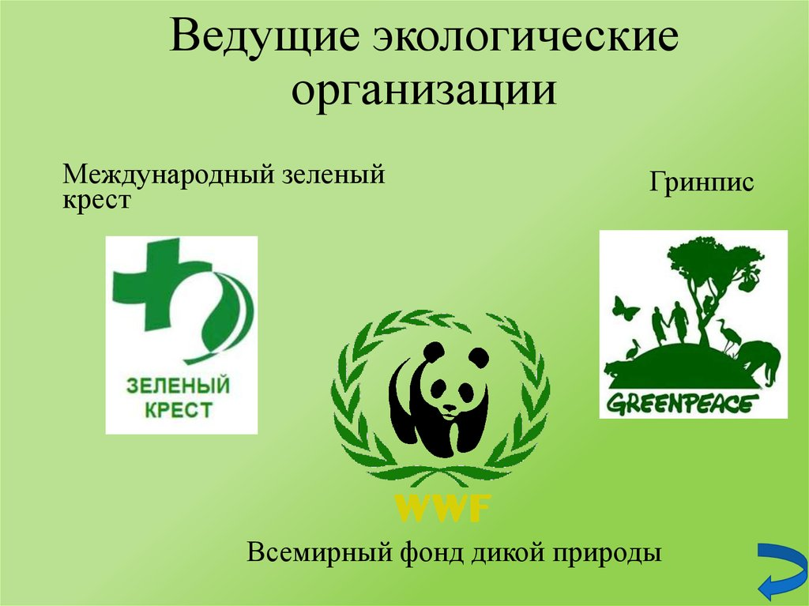

Угощайтесь птички!
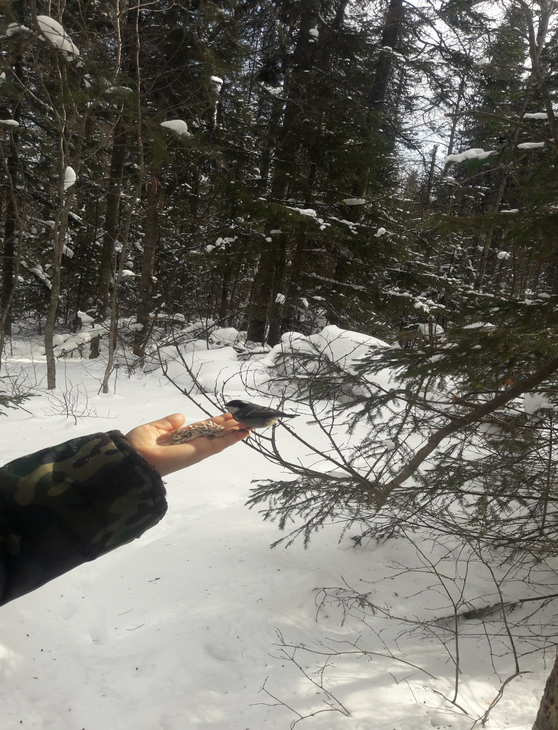
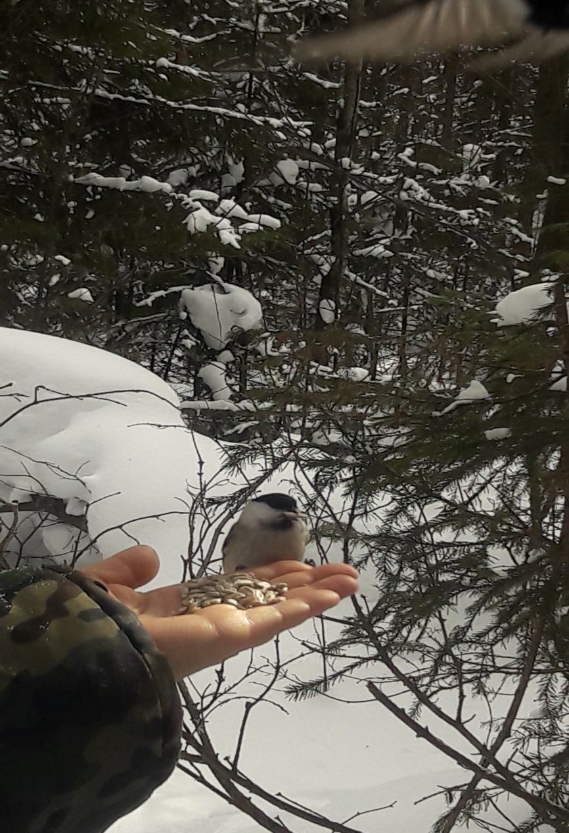

Начало пути.
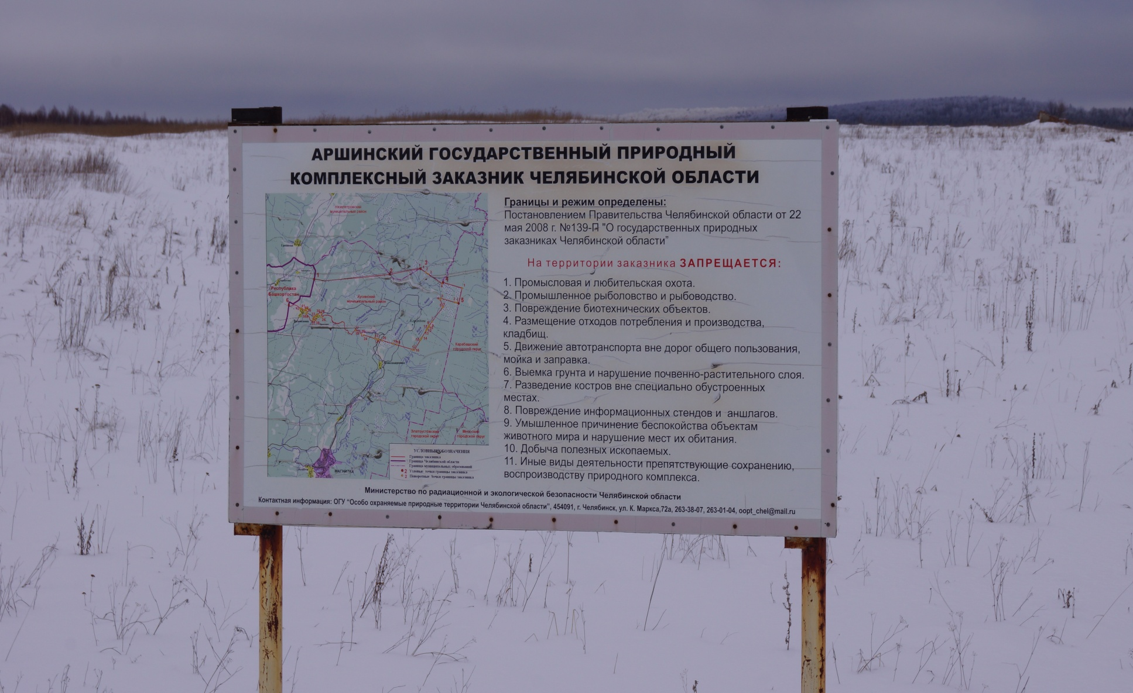
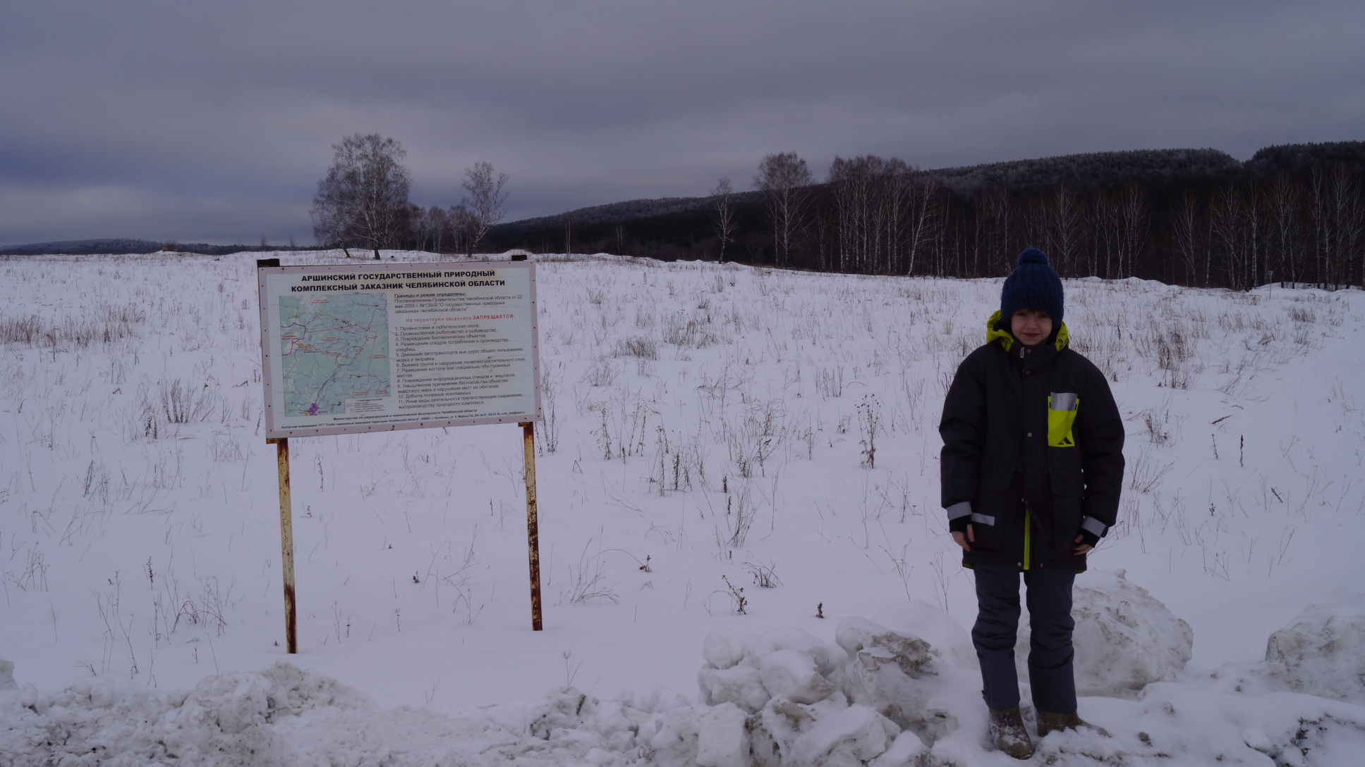

Запретный аншлаг.
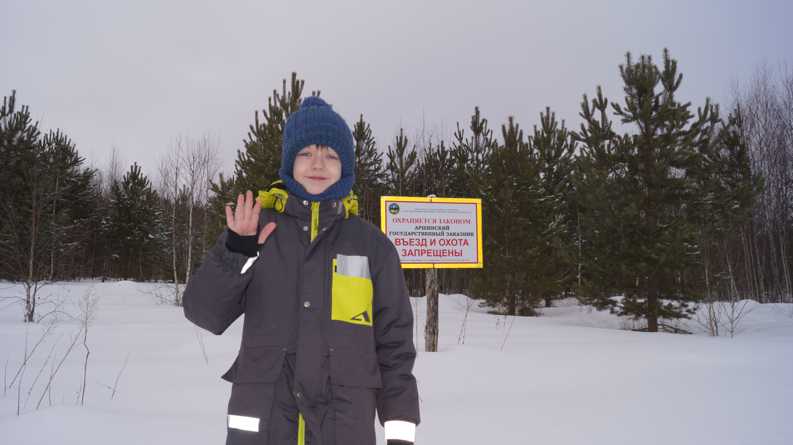
Пробираюсь к солонцам
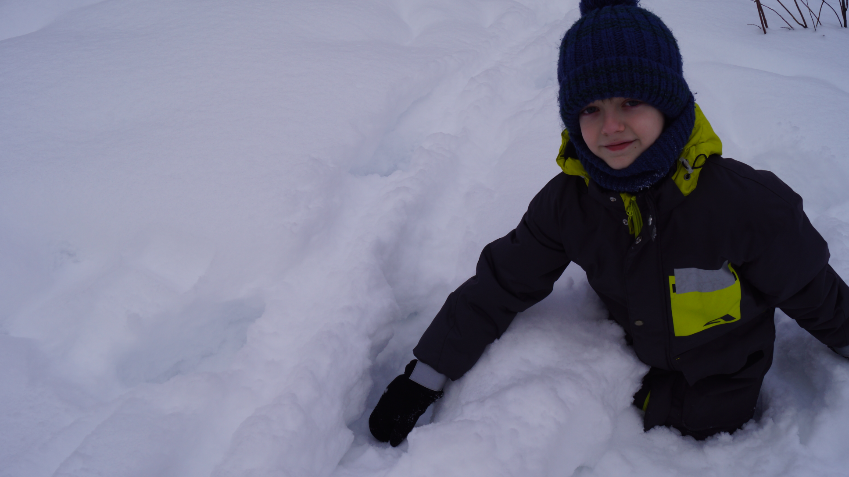

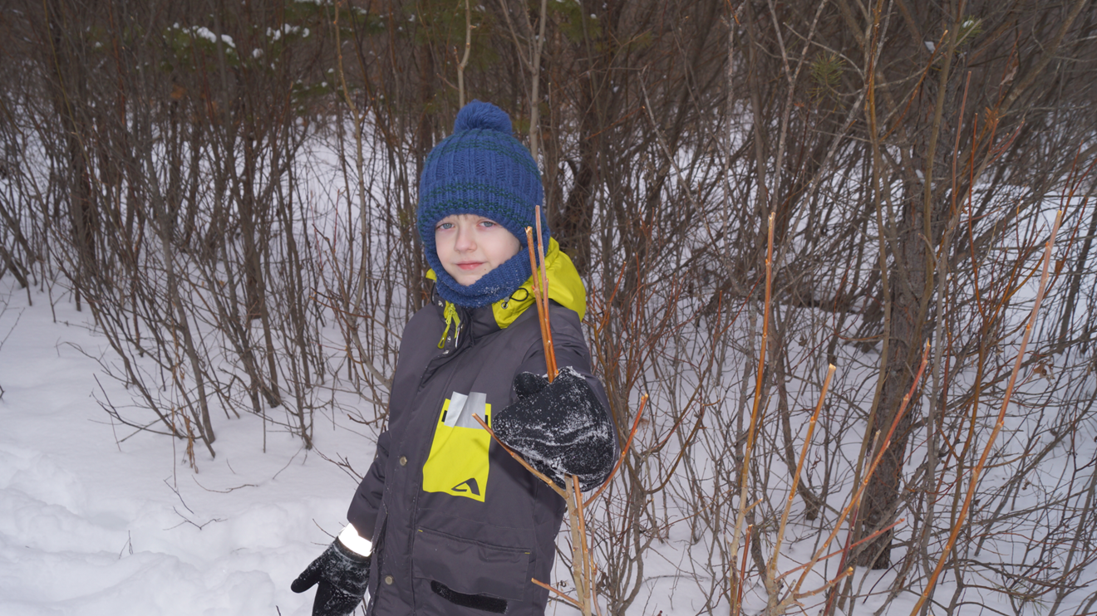
Кора, поеденная лосями
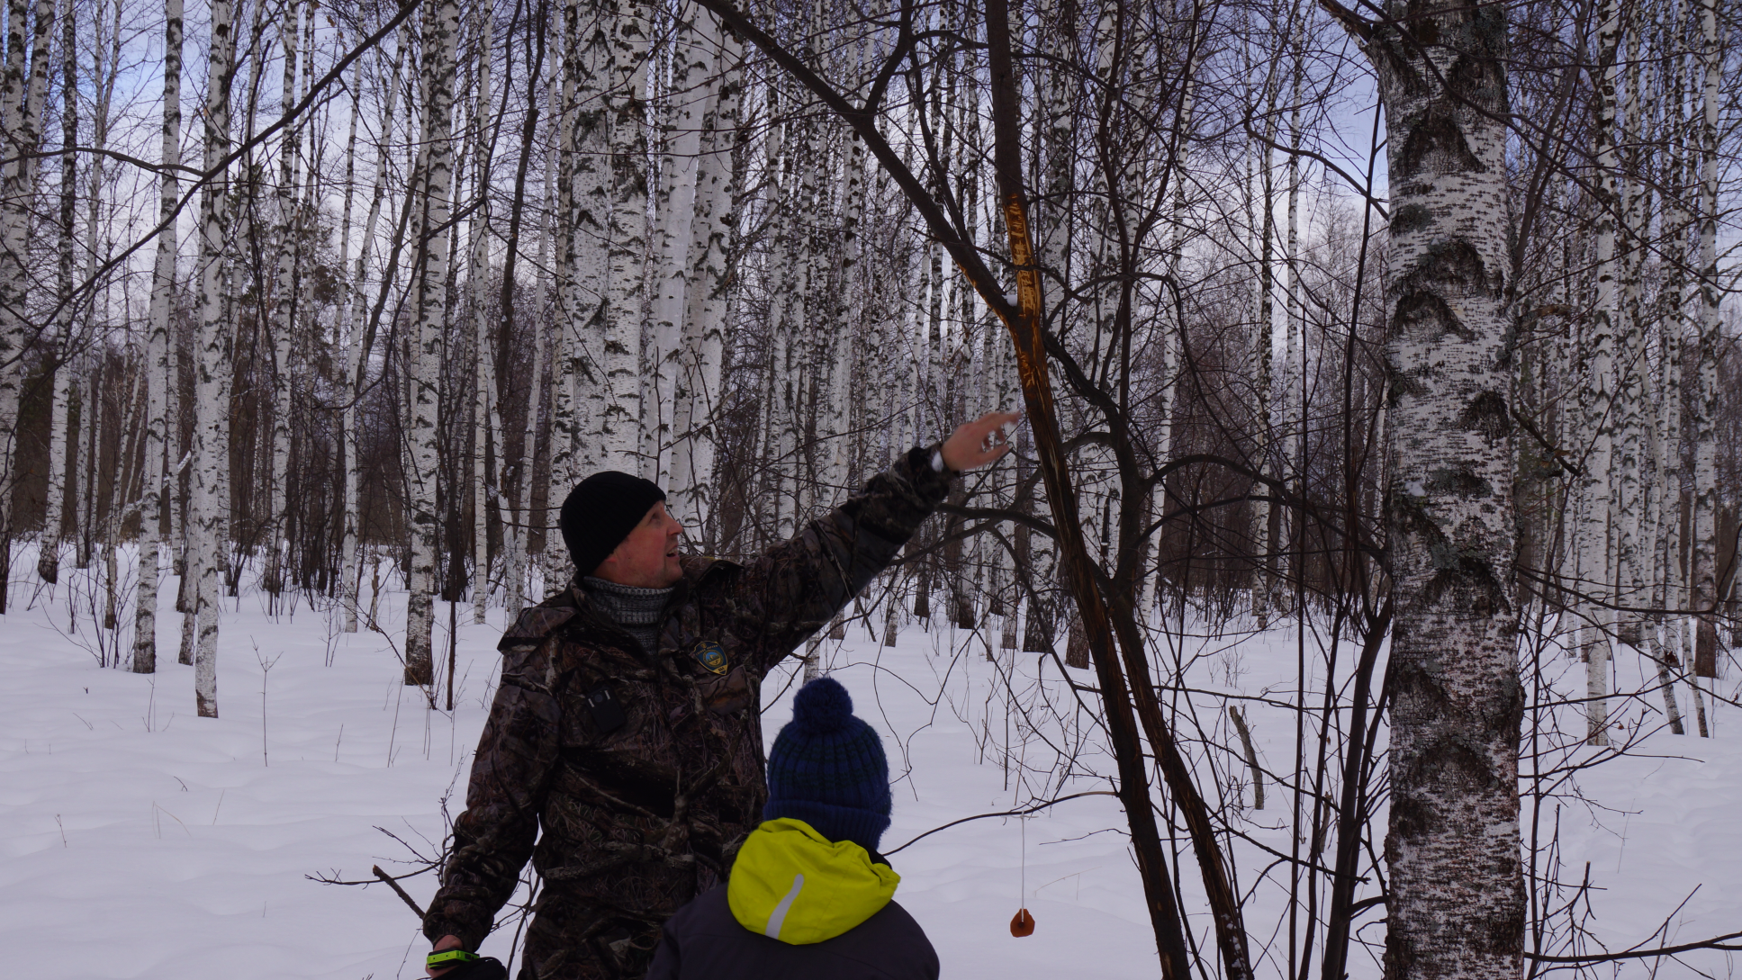

Место лёжки лосихи и детёныша
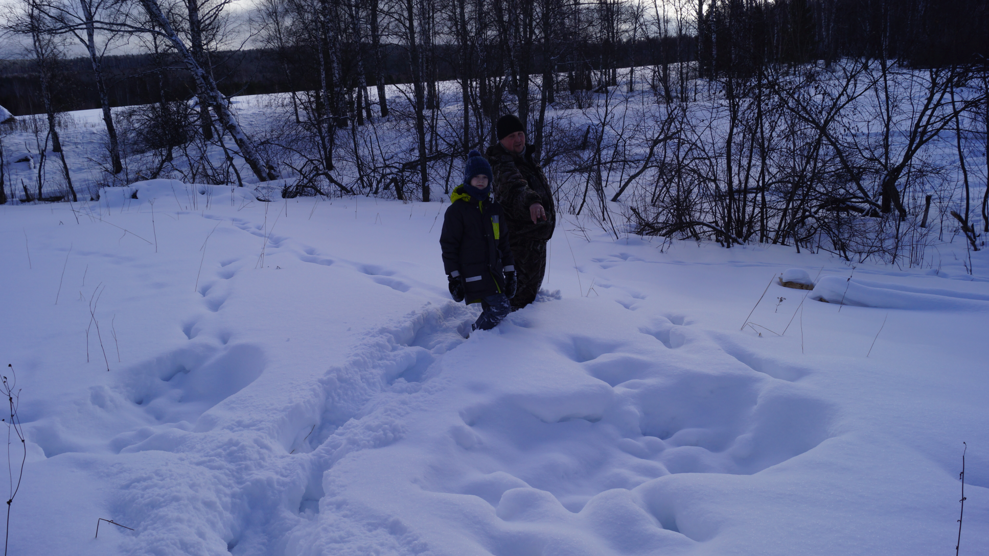
Ура, добрались до солонца!
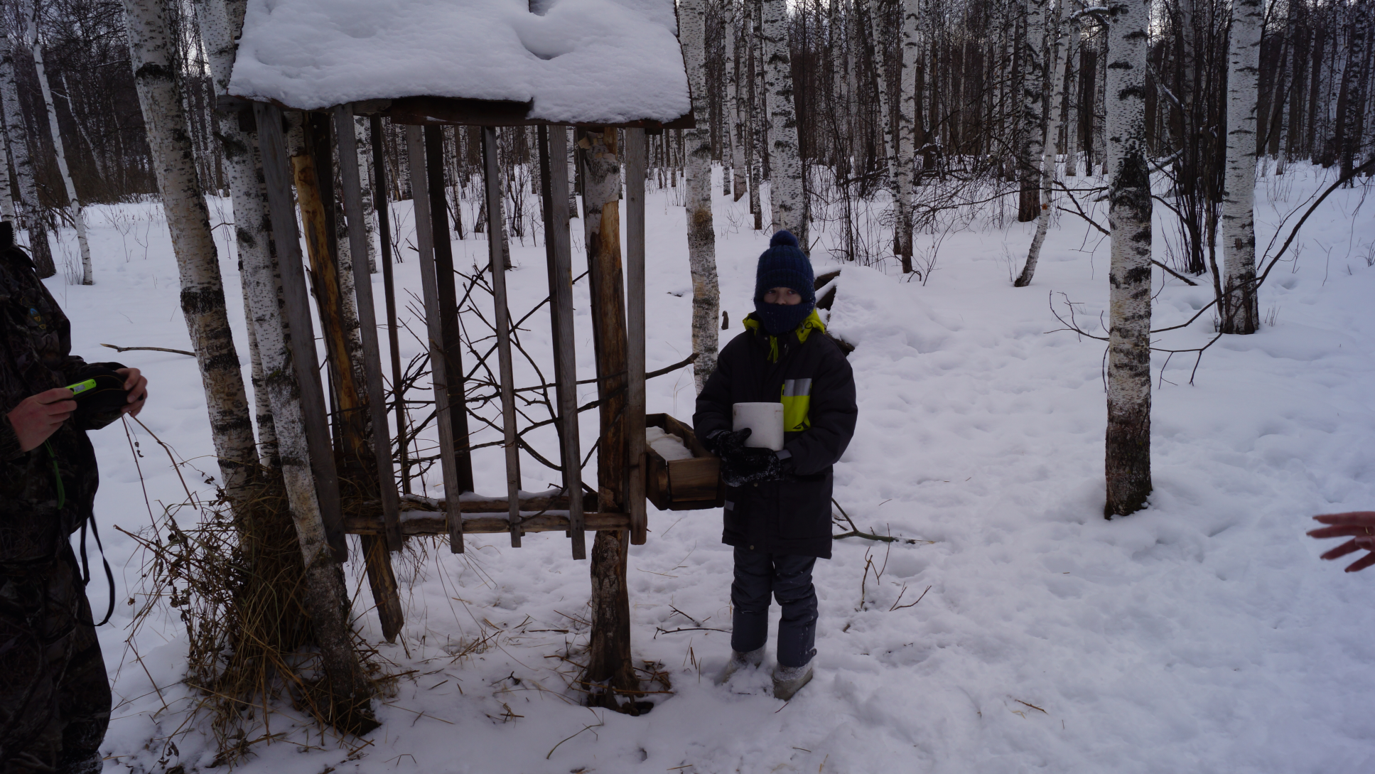

Труды бобра
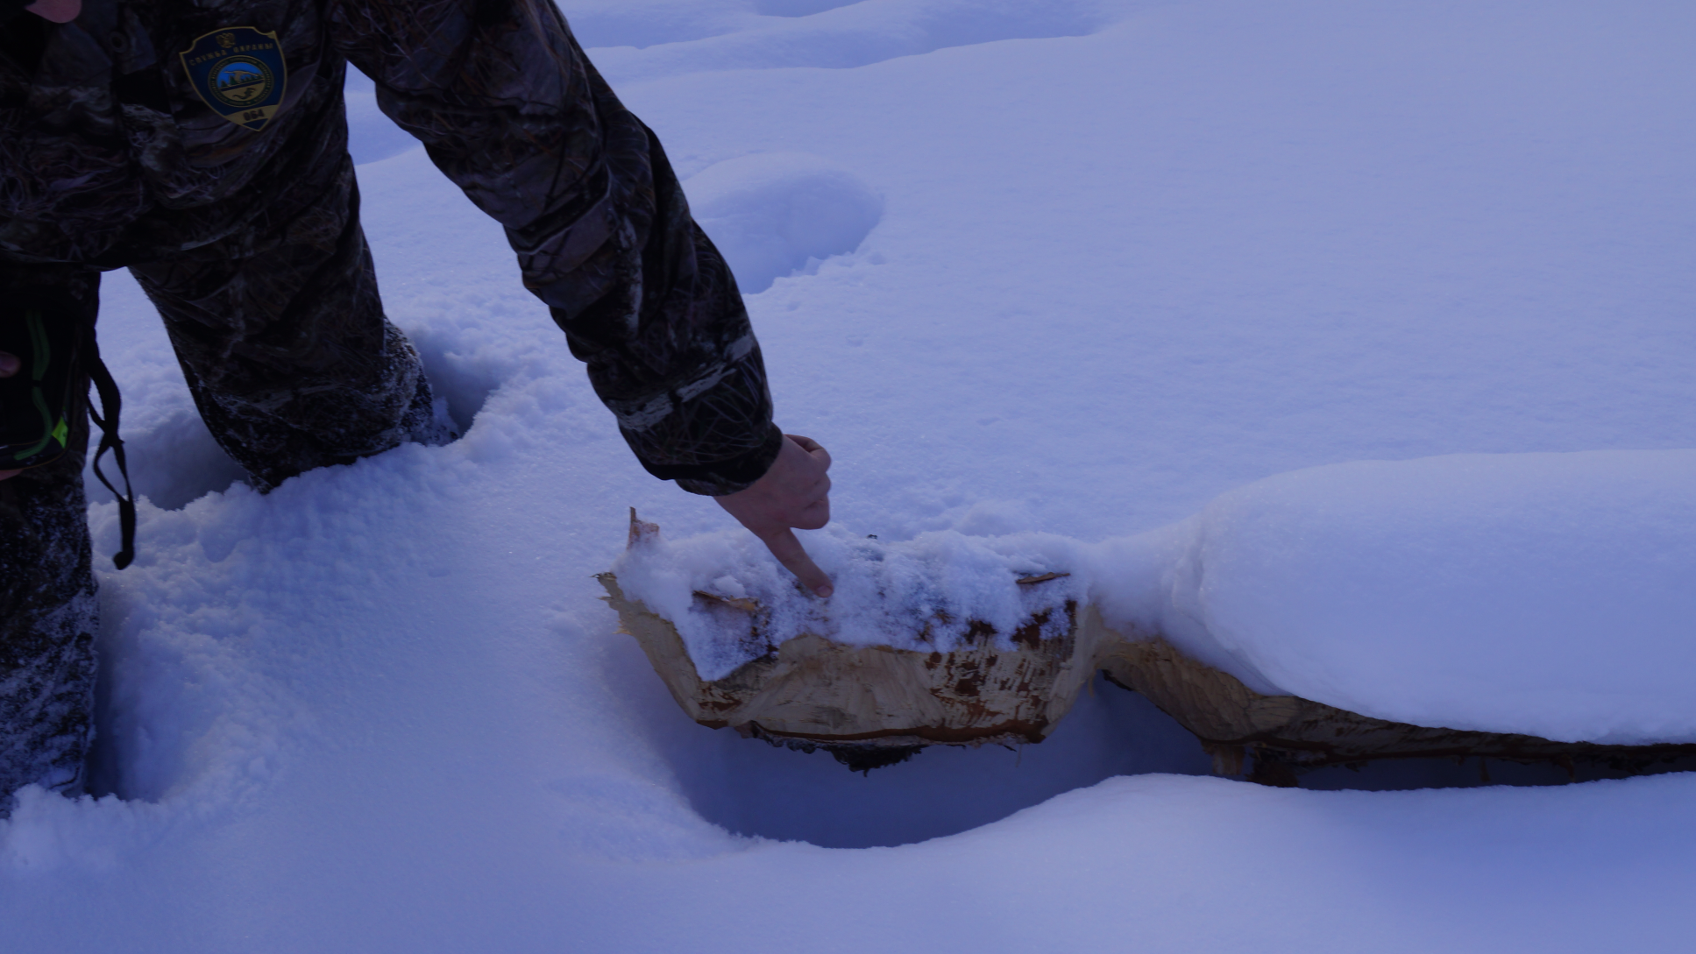

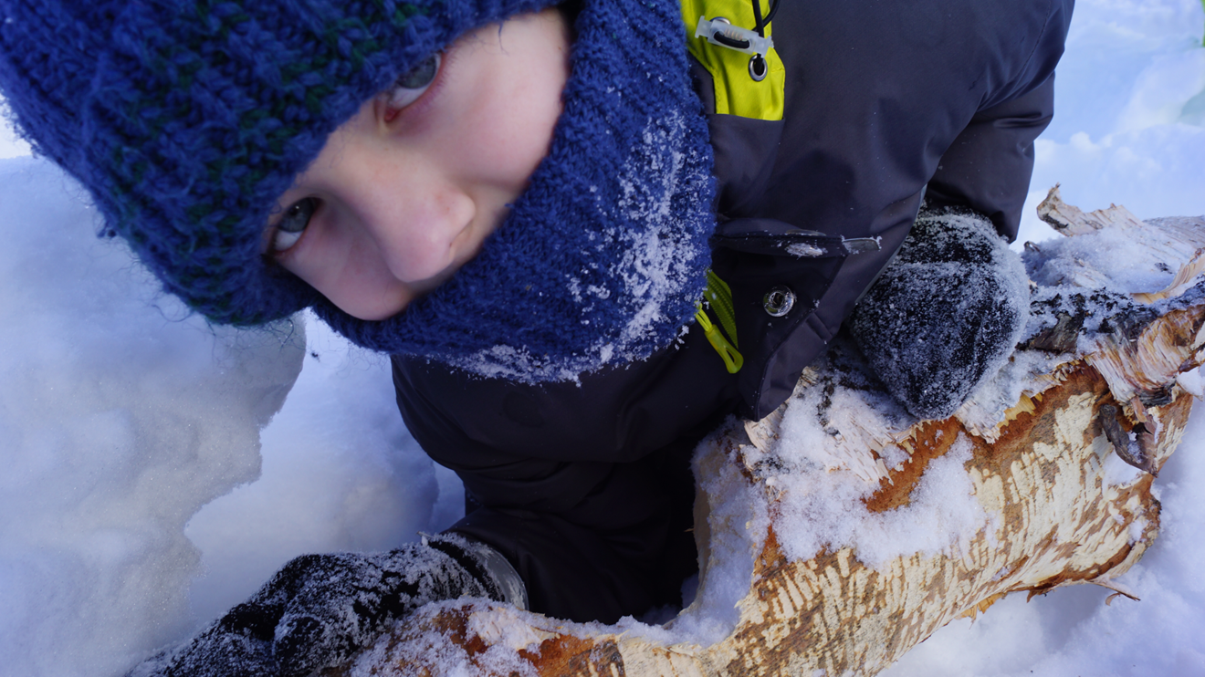

Здесь пробежал волк
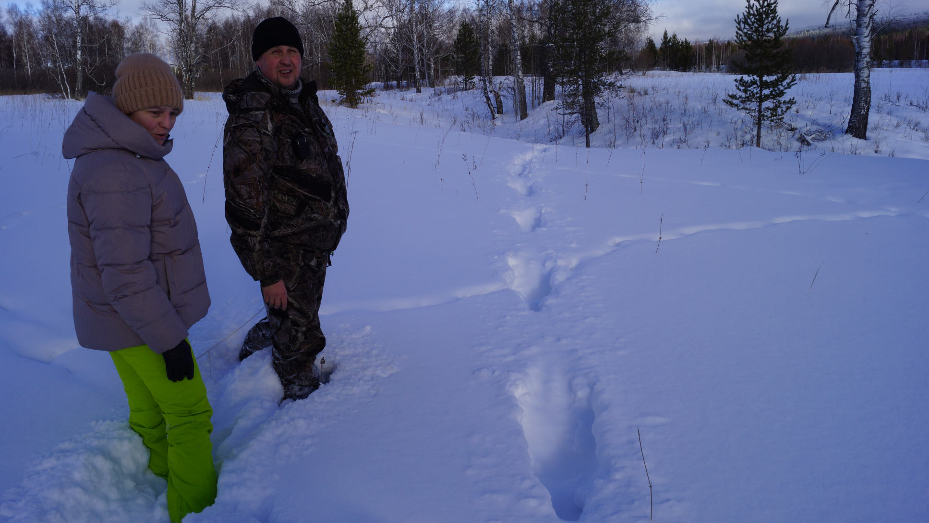

Как чудесна природа!
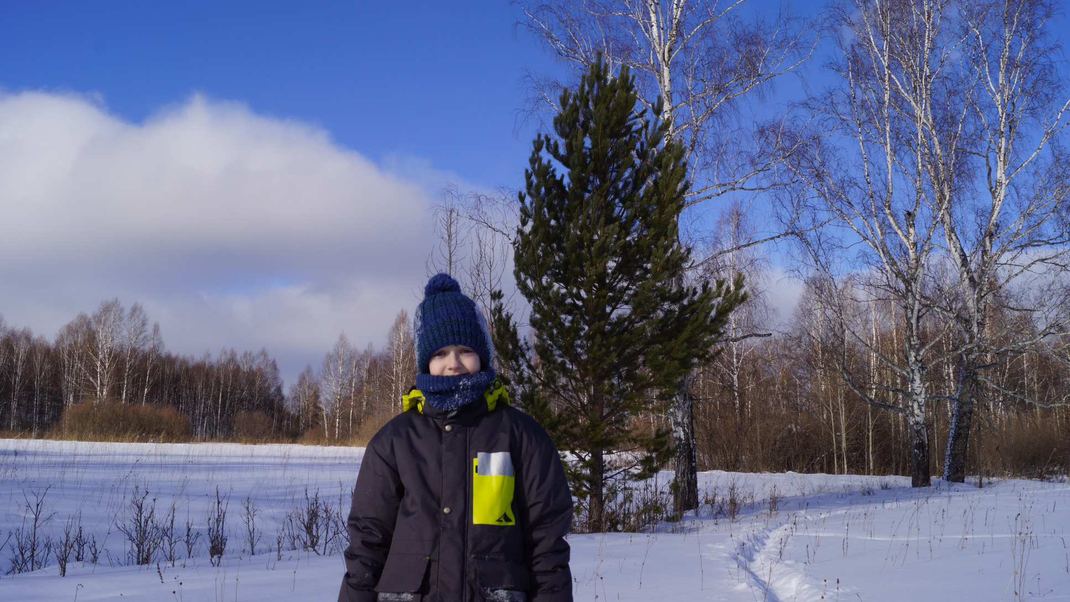
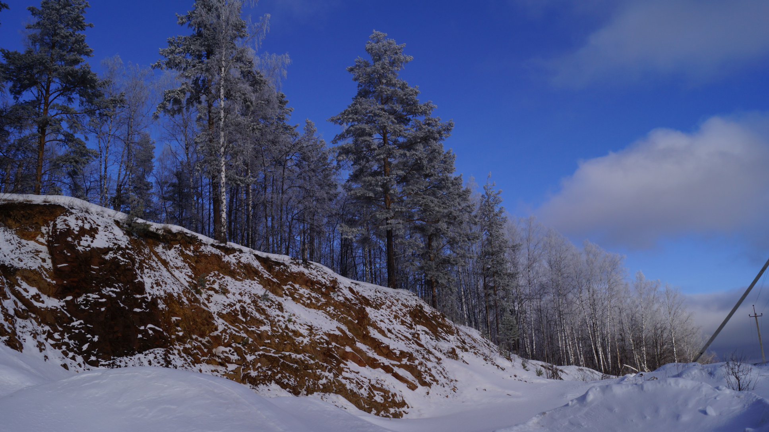
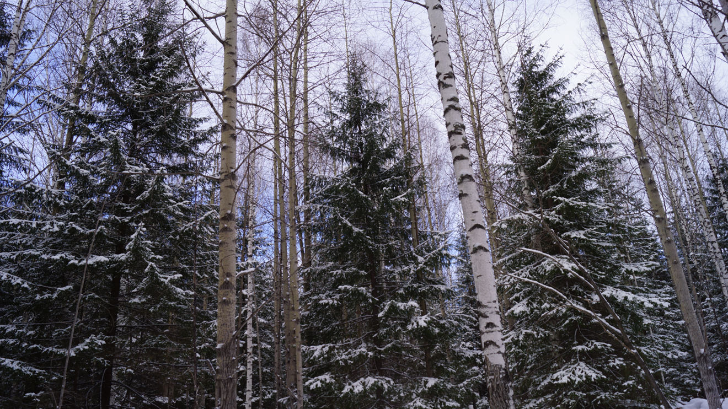
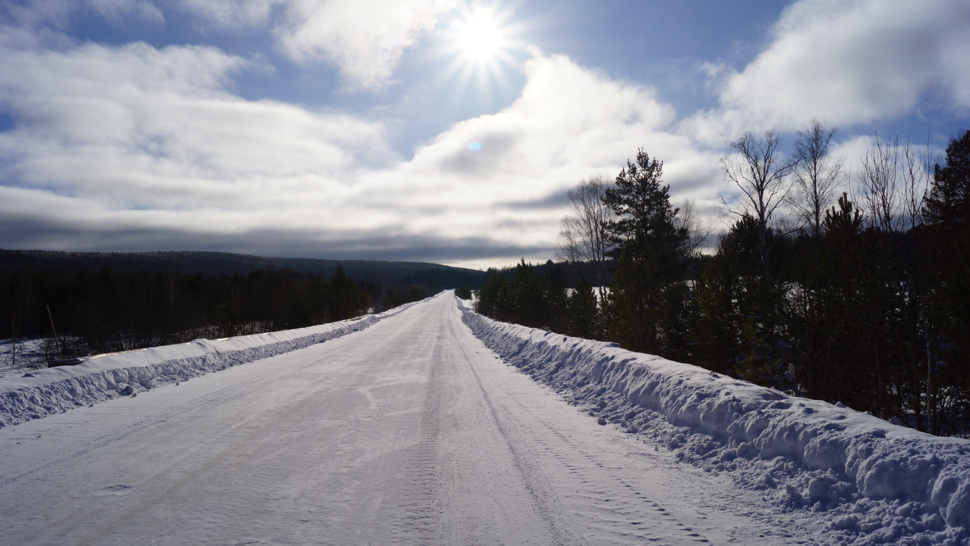

Приложение 2
Автор изделия Чиляков Юрий Геннадьевич. Ветеран МВД. По выходу на пенсию начал заниматься резьбой по дереву и столярничеством.
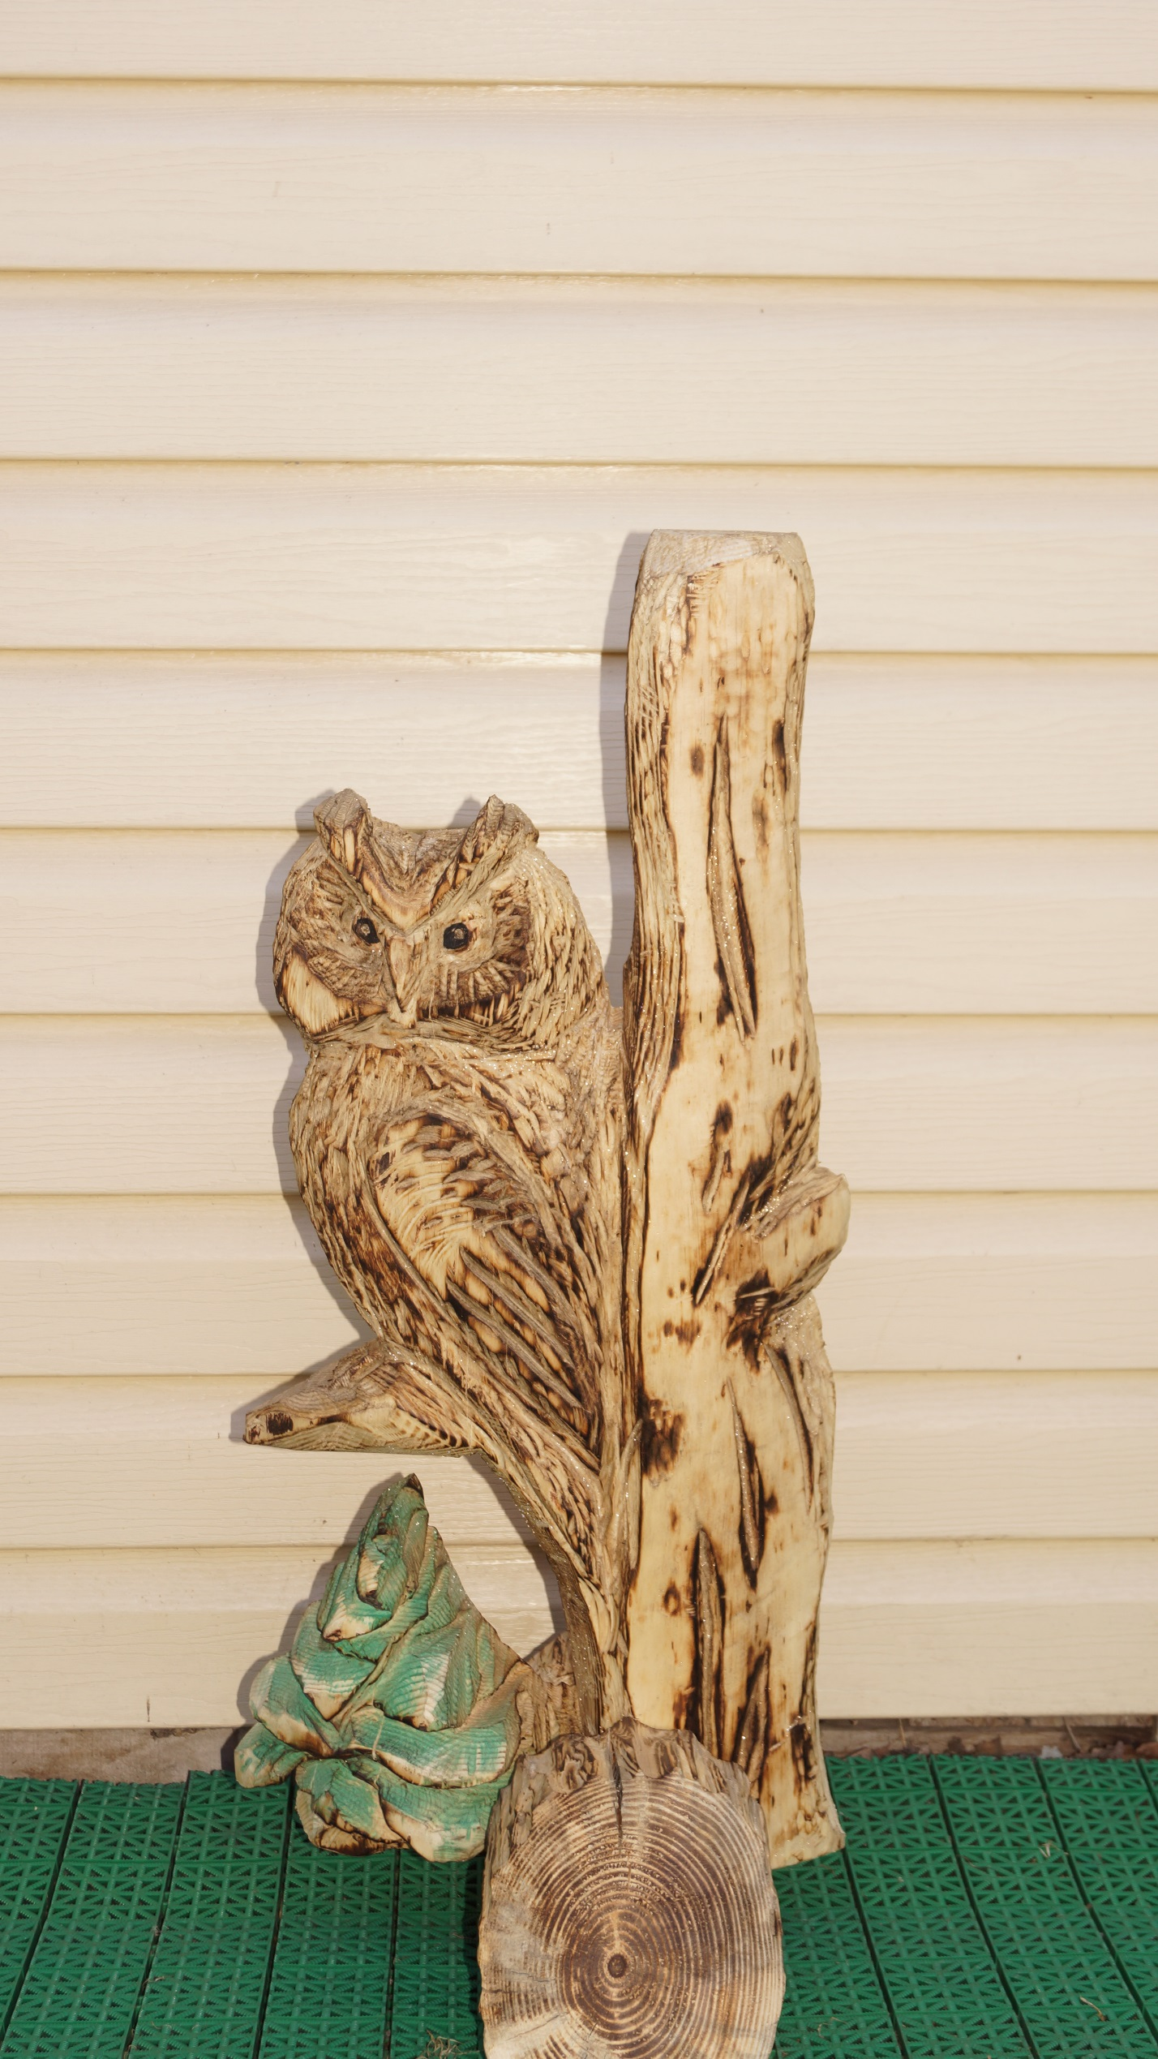

Длиннохвостая неясыть, также известная как Уральская неясыть (Strix uralensis), – крупная и величественная птица, впервые обнаруженная и классифицированная на территории Урала. Вторая часть названия переводится как «не еда» или «ненасытное существо» и в обоих вариантах можно не сомневаться, хищник действительно отличается завидным аппетитом.

Как выглядит
Как и все представители совиных, неясыть отличается большим размахом красивых перьев, сильными лапами и загнутым аккуратным клювом.
Совиные превосходные охотники, их отличительной чертой является бесшумность и острый слух, позволяющий определять передвижение жертв с большого расстояния.
Внешние особенности:
- средняя масса самки – до 1,5 кг;
- средняя масса самца – до 1 кг;
- длина тела – до 70 см;
- размах крыльев – 115 см, длина одного крыла около 40 см;
- длина хвоста – 30 см;
- длинный хвост имеет клиновидную форму и темные полосы;
- общий окрас перьев – светло-охристые с серебристым отливом и бурыми отметинами;
- брюшко бело-охристое или белое с выразительными продольными отметинами;
- голову формирует аккуратный лицевой диск из мелких перьев;
- наружных (ложных) ушей нет, настоящие уши скрыты под слоем перьев;
- лапы полностью покрыты белыми перьями с крапинками до самых когтей;
- радужка темно-коричневого цвета с бурым отливом;
- клюв ярко-желтый;
- мощные когти черного цвета.
Как и других сов, самки намного превышают самцов в размере. По раскраске самцы отличаются от самок не очень сильно.

Характер и образ жизни
Хищная птица проявляет активность в темное время суток – в сумерках, ночью, а также в пасмурные дни.
Уральская неясыть – птица, образующая многолетние пары с постоянным местом обитания. Зачастую территория жизни сов остается за парой в течение всей их жизни, в то время как гнездо, в целях безопасности, переносится.
Как и другие совиные, птицы яростно охраняют гнездо и потомство, хорошо уживаются с соседями, не выказывая излишней агрессии.

Чем питается

Совиные известны как бесшумные и профессиональные хищники. В рацион могут попасть:
- грызуны (полевки, землеройки, белки, бурундуки);
- лягушки, ящерицы;
- крупные жуки;
- воробьи и другие мелкие птицы.
Охота происходит из засады. Птица прислушивается к окружающим звукам, точно определяет её место положения и, за счет уникального строения перьев, бесшумно пикирует на жертву.

Где обитает
Наиболее привлекательными для уральской неясыти считаются территории смешанных лесов с большим количеством хвойных пород деревьев.
Для гнезда сова может выбрать:
- старые гнезда других хищных птиц;
- дупла старых пней;
- под защитой упавшего пня или низких еловых лап;
- искусственные совятники;

Размножение
Совы живут парами и также вместе воспитывают потомство в течение многих лет. Особенности размножения:
- кладка наблюдается в апреле;
- среднее количество яиц от 2 до 4 штук;
- яйца белого цвета, овальные;
- средний вес яйца — 46 г;
- самка насиживает кладку с первого яйца, плотно закрывая будущих птенцов крыльями и своим телом;
- во время всего периода высиживания за поиск еды и охоту отвечает самец, самка совы не покидает гнездо и яйца;
- инкубационный период одного яйца – 28 дней, птенцы в кладке появляются на свет с интервалом в 1 сутки;
- в течение следующего месяца самка также не покидает гнездо и помогает птенцам разрывать пищу, которую приносит самец;
- птенцы в гнезде ведут себя тихо и не привлекают лишнего внимания.
Самки неясыти могут проявлять агрессию даже по отношению к человеку и крупным хищникам, отгоняя их от гнезда с потомством. Как и другие совиные, неясыть появляется внезапно, отгоняя нежеланного гостя, а эффект неожиданности идет только на пользу.

Естественные враги
Неясыть не входит в постоянный рацион крупных хищников. По обыкновению, сова может стать жертвой таких животных и птиц, как:
- орлы;
- беркуты;
- ястребы;
- медведи (разорение гнезд).
Однако, наибольший урон прекрасным птицам наносят болезни, недостаток пищевой базы, климатические изменения и браконьерство.

Основные причины вымирания
Несмотря на осторожность и мирный характер, для существования неясыти существуют следующие опасности, приводящие к вымиранию вида:
- распространение браконьерской охоты;
- вырубка старых лесов и посадка новых растений (совы предпочитают более устойчивые экосистемы);
- истребление кормовой базы.

Текущая ситуация с популяцией
- Вид внесен в Красную книгу Челябинской области.
- Птица относится к редким гнездящимся видам (3-я категория) из-за колеблющейся численности по причине прямой зависимости с объемом других редких животных, составляющих кормовую базу.

Нужно ли применять меры для защиты
В настоящий момент применяются следующие меры охраны птиц:
- выявление мест постоянного обустройства гнезд;
- формирование искусственных гнездовий;
- организация заказников.
Однако, наибольшую пользу в защите уязвимых видов животных остается борьба с браконьерством и повышение биологической грамотности населения.

Интересные факты о птице
Длиннохвостая неясыть – поразительный представитель животного мира, о котором известно несколько поистине интересных фактов:
- Голос птицы может напоминать лай или гудение. Сова отличается большим количеством вариантов издаваемых звуков.
- Средняя продолжительность жизни в естественных условиях – 10 лет, в неволе (при хорошем уходе) жизнь птицы может увеличиться до 20 лет.
- Бесшумное перемещение сов – не просто талант, а отлаженная механика полета в сочетании с уникальным строением крыльев. Край крыльев совиных покрыт щетинистой каймой, а наружная сторона устлана мягким оперением – все это приглушает звуки разрезаемого при полете воздуха.
- Даже в сравнении с полетом других совиных, неясыть отличается манерой полета. Обычно корпус совы при полете находится параллельно земле, в то время как уральская красавица слегка опускает хвостовую часть тела.
- Если год выдается богатым на численность грызунов, сова делает запасы, чтобы полакомиться и отдохнуть.
- В случае нахождения выпавшего птенца человеку не стоит его трогать. Если меленькая неясыть не ранена, она может самостоятельно вернуться в гнездо.
Совиные всегда пользовались любовью и уважением человека. Эти благородные и прекрасные птицы не представляют угрозы для хозяйства и, напротив, регулируют численность грызунов, как главных разносчиков различных заболеваний.

